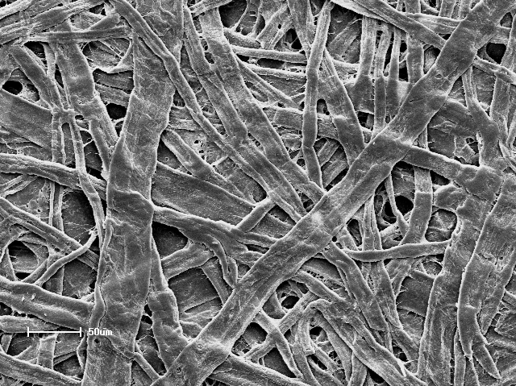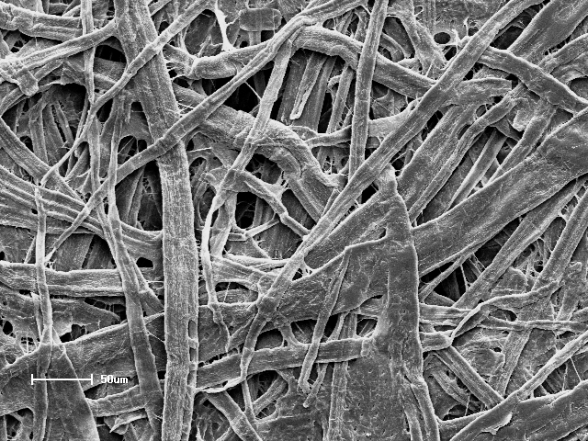
Figura 2A Figura 2B
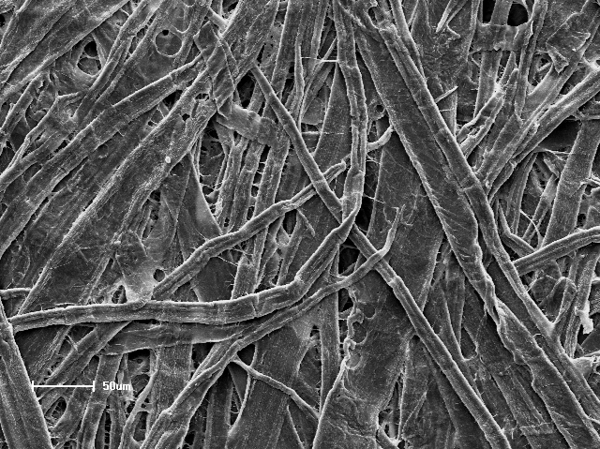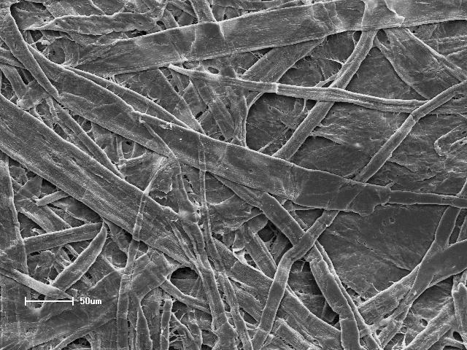
Figura 2C Figura 2D

Figura 2A - Papel grau cirúrgico não submetido a processo de esterilização. Figura 2B - Papel grau cirúrgico submetido a um ciclo de esterilização utilizando água fluoretada. Figura 2C – Papel grau cirúrgico submetido a dois ciclos de esterilização utilizando água fluoretada. Figura 2D – Papel grau cirúrgico submetido a três ciclos de esterilização utilizando água fluoretada.

